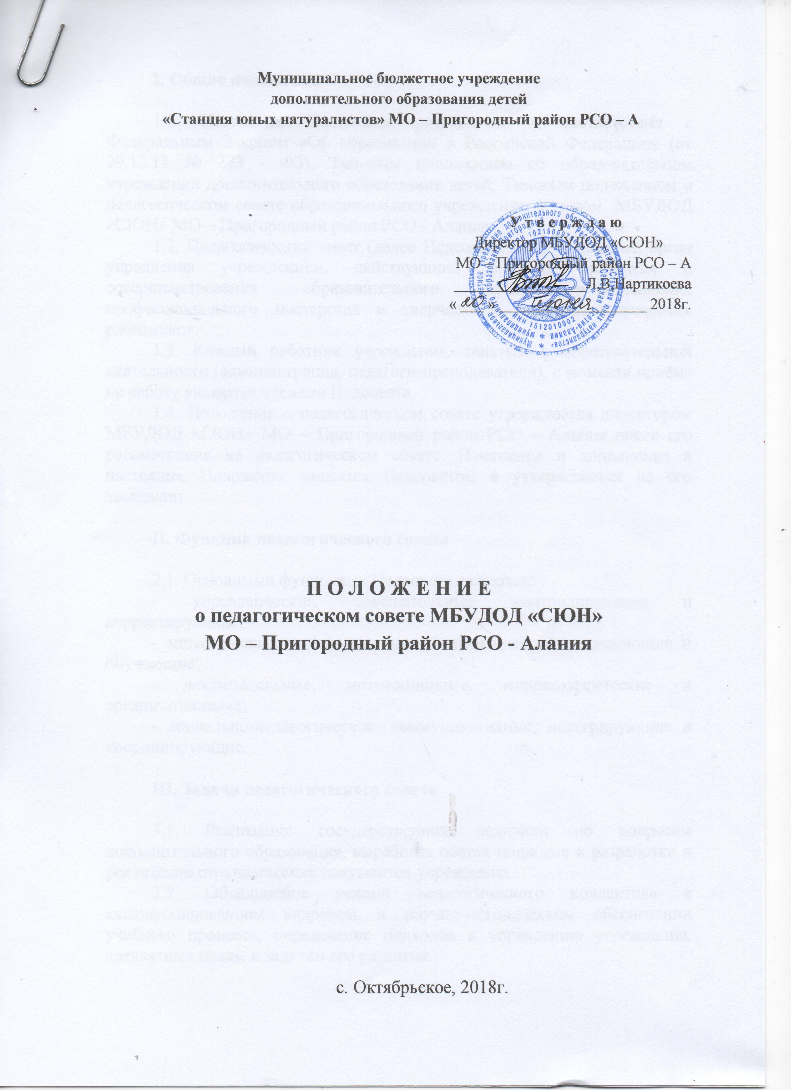
- ОБЩИЕ ПОЛОЖЕНИЯ

  - Педагогический совет – коллегиальный орган преподавательского состава по направлениям Станции юных натуралистов (далее – СЮН).
  - В педагогический совет входят сотрудники СЮН, осуществляющие образовательную деятельность (преподаватели), представитель администрации (директор или заместитель директора).

- ФУНКЦИИ ПЕДАГОГИЧЕСКОГО СОВЕТА

- управленческие: совещательные, диагностические, планово-прогностические, контрольные и корригирующие;
- методические: информационные, аналитические, развивающие, обучающие;
- воспитательные: мотивационные, мировоззренческие, организационно-воспитательные;
- социально-педагогические: коммуникационные, интегрирующие, координирующие, защитные.

- ЗАДАЧИ ПЕДАГОГИЧЕСКОГО СОВЕТА

  - Повышение уровня учебно-воспитательной работы отделения по направленностям.
  - Анализ деятельности преподавательского состава по направленностям СЮН.
  - Анализ динамики образовательных показателей воспитанников.
  - Внедрение в практику передового педагогического опыта.
  - Оказание методической и практической помощи общеобразовательным школам.

- СОДЕРЖАНИЕ ДЕЯТЕЛЬНОСТИ

- Обсуждение и корректировка учебных планов преподавательского состава по этапам и годам обучения отделения;
- Комплектование групп;
- Рассмотрение вопросов учебной и воспитательной работ, участие в конкурсах различного уровня;
- Заслушивание информации и отчетов преподавательского состава;
- Поощрение, перевод и исключение воспитанников из учреждения.

- ОРГАНИЗАЦИЯ ДЕЯТЕЛЬНОСТИ ПЕДАГОГИЧЕСКОГО СОВЕТА СЮН

  - Педагогический совет проводится не реже одного раз в месяц.
  - Тематика заседаний педагогических советов вносится в годовой план работы СЮН. (Приложение 1)
  - Работой педагогического совета руководит председатель, которым является директор или заместитель директора по учебно-воспитательной работе СЮН.
  - Решения принимаются большинством голосов от числа присутствующих на заседании педагогического совета и обязательны в исполнении для преподавательского состава отделения по виду спорта.
  - Время, место и повестка для заседания педагогического совета сообщаются не позднее, чем за две недели до его проведения.
  - Для подготовки каждого заседания педагогического совета создаются творческие группы, в соответствии с готовящимся к рассмотрению вопросом.

- ДОКУМЕНТАЦИЯ И ОТЧЕТНОСТЬ

  - Заседания педагогического совета протоколируются в специальной книге «Протоколы заседаний педагогического совета».
  - Протоколы заседаний и решений тренерского совета хранятся в делопроизводстве СЮН.
- КОМПЕТЕНЦИЯ СОВЕТА

- Оценка результативности работы преподавательского состава и воспитанников СЮН по направленностям;
- Обсуждение и корректировка учебных планов и программ по направленностям;
- Оценка различных направлений деятельности СЮН.

- СОУПРАВЛЕНИЕ

- С педагогическим советом;
- С родительским комитетом;
- С попечительским советом.
- С экспертным советом.

- СТРУКТУРА ПЕДАГОГИЧЕСКОГО СОВЕТА

В состав педагогического совета входят заместитель директора по учебной работе или заместитель директора по УВР, преподавательский состав.
Члены педагогического совета пользуются одинаковыми правами в решении обсуждаемых вопросов: решения принимаются большинством голосов при открытом голосовании, а после этого являются обязательными в исполнении для преподавательского состава СЮН.

10. ПОРЯДОК ПРОВЕДЕНИЯ ПЕДАГОГИЧЕСКОГО СОВЕТА

Педагогический совет начинается с регистрации присутствующих и отсутствующих членов педагогического совета (с указанием причины), сообщается повестка дня заседания и краткое содержание выступлений членов совета, далее председатель информирует о выполнении принятых решений предыдущего совета. Тексты выступлений основных докладчиков прилагаются в письменном виде с датой и полным названием темы доклада, подписанные автором или авторами. В конце заседания председатель подводит итоги обсуждения, обобщает высказанные предложения, ставит на голосование решения педагогического совета.

Темы педагогических советов
- Выборы старшего преподавателя по направлениям.
- Подведение итогов работы отделения за учебный год.
- Утверждение плана работы педагогичекого совета
- Закрепления возрастных групп за преподавателями. Распределение нагрузки.
- Зачисление, перевод учащихся на следующий год обучения.
- Утверждение списочного состава групп по видам спорта.
- Утверждение расписания учебных занятий.
- Набор и комплектация групп начального этапа.
- Сохранность контингента воспитанников в творческих объединениях. Формы и методы работы по сохранности контингента.
- Состояние качества набора и обучения в ТО.
- Особенности психологической подготовки обучающихся в ТО.
- Организация учебных занятий с воспитанниками ТО.
- Состояние учебной работы, выполнение преподавательским составом учебных нагрузок в ТО.
- Выполнение индивидуального планирования в учебных группах.
- Состояние посещаемости воспитанниками в ТО.
- Методика разработки образовательных и рабочих программ по направлениям.
- Личностные качества преподавателя.
- Особенности взаимоотношений в системе «педагог-обучающийся».
- Утверждение планов конкурсов.
- Организация проведения соревнований, назначение ответственных.
- Формирование и подготовка воспитанников к официальным соревнованиям.
- Анализ выступлений воспитанников на соревнованиях.
- Внедрение в практику прогрессивных методов, форм воспитания и обучения.
- Анализ открытого учебного занятия.
- Выполнение контрольно-переводных тестов воспитанников всех ТО.
- Наличие и состояние документации.
- Школа молодого преподавателя.
- Основные принципы, закономерности, методы обучения.
- О проведение семинарских занятий по подготовке педагогов.
- Итоги проверки отчетной документации преподавательского состава: журналы, инструктажи по ТБ.
- Об организации воспитательной, учебной работы и отдыха в дни каникул Организация летнего отдыха.
- Подготовка документов, подведение итогов смотра-конкурса «На лучшего педагога».

ПРОТОКОЛ
педагогического совета отделения __________________________________________________

«___»_______ 20___ год № _____

Председатель:__________________________________________________________
(Ф.И.О., должность)
Секретарь: ____________________________________________________________
(Ф.И.О., должность)
Присутствовали: _______ человек

Приглашенные ________________________________________________________
(должность, Ф. И. О.)

ПОВЕСТКА ДНЯ:
1. ________________________________________________________________________
2. ________________________________________________________________________
3. ________________________________________________________________________

СЛУШАЛИ:
1. ________________________-_______________________________________________
(Ф. И.О., должность) (тема выступления)
______________________________________________________________________________________________________________________________________________________________________________________________________________________________
(краткое выступление) или текст выступления прилагается
2. _______________________-________________________________________________
(Ф. И.О., должность) (тема выступления)
______________________________________________________________________________________________________________________________________________________________________________________________________________________________

ВЫСТУПИЛИ:
1. ___________________-____________________________________________________
(Ф. И.О., должность) (содержание выступления)
2. ___________________-____________________________________________________
(Ф. И.О., должность) (содержание выступления)
3. ___________________-____________________________________________________
(Ф. И.О., должность) (содержание выступления)

РЕШИЛИ:
1. ________________________________________________________________________
2. _______________________________________________________________________
3. ________________________________________________________________________

Председатель ______________ (______________________________)

Секретарь ______________ (______________________________)

ЛИСТ РЕГИСТРАЦИИ УЧАСТНИКОВ

№ _____ от «_____»_______________ 2018 год

1. __________________________________ _______________
(ФИО, должность) (подпись)
2. __________________________________ _______________
(ФИО, должность) (подпись)
3. __________________________________ _______________
(ФИО, должность) (подпись)
4. __________________________________ _______________
(ФИО, должность) (подпись)
5. __________________________________ _______________
(ФИО, должность) (подпись)
6. __________________________________ _______________
(ФИО, должность) (подпись)
7. __________________________________ _______________
(ФИО, должность) (подпись)
8. __________________________________ _______________
(ФИО, должность) (подпись)
9. __________________________________ _______________
(ФИО, должность) (подпись)
10. __________________________________ _______________
(ФИО, должность) (подпись)
11. __________________________________ _______________
(ФИО, должность) (подпись)
12. __________________________________ _______________
(ФИО, должность) (подпись)
13. __________________________________ _______________
(ФИО, должность) (подпись)
14. __________________________________ _______________
(ФИО, должность) (подпись)

Итого присутствовало ______ из _______ членов педагогического совета

